Keny Jacquet-Crétides BUT/RT1
Augustin Maucort

TP SAÉ15 :
traitement des données

Le But de ce TP est de déterminer avec le maximum de précision la population de Auxerre et de ses agglomérations.

Agglomération immédiate : (Appoigny,Auxerre, Mon´eteau, Perrigny, Saint-Georges-sur-Baulche)

et de sa population d’agglomération totale à savoir : (Appoigny, Augy, Auxerre, Bleigny-le-Carreau, Branches, Champs-sur-Yonne, Charbuy,
Chevannes, Chitry, Coulanges-la-Vineuse, Escamps, Escolives Sainte-Camille, Gurgy,
Gy-l’´Evˆeque, Irancy, Jussy, Lindry, Mon´eteau, Montigny-la-Resle, Perrigny, Quenne,
Saint-Bris-le-Vineux, Saint-Georges-sur-Baulche, Vallan, Venoy, Villefargeau, Villeneuve-
Saint-Salves, Vincelles, Vincelottes

Population de l’agglomération immédiate :

Le maximum de précision, on a décidé de traiter la population communale et la population totale de chacune des villes de la petite agglomération.

On utilise le code suivant pour déterminer et additionner la population en 2008 :
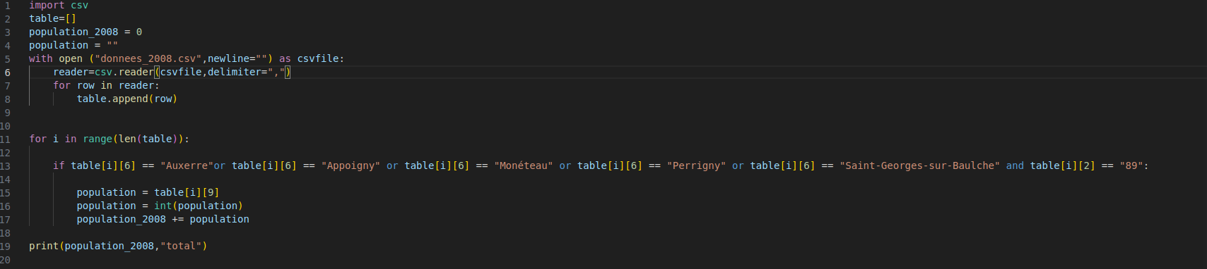
Ce programme pour l’année 2016 :

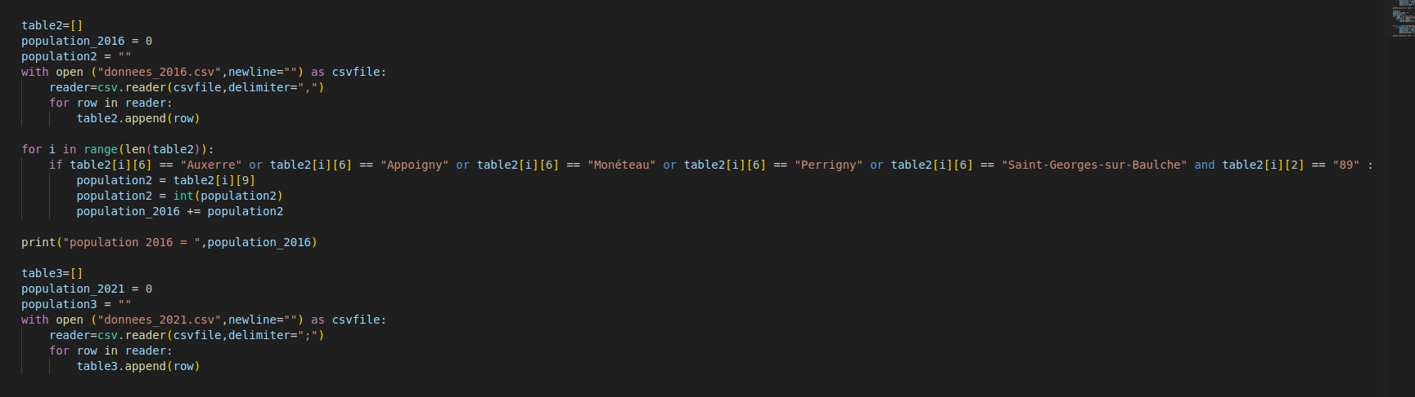
Et ce programme pour 2021 :
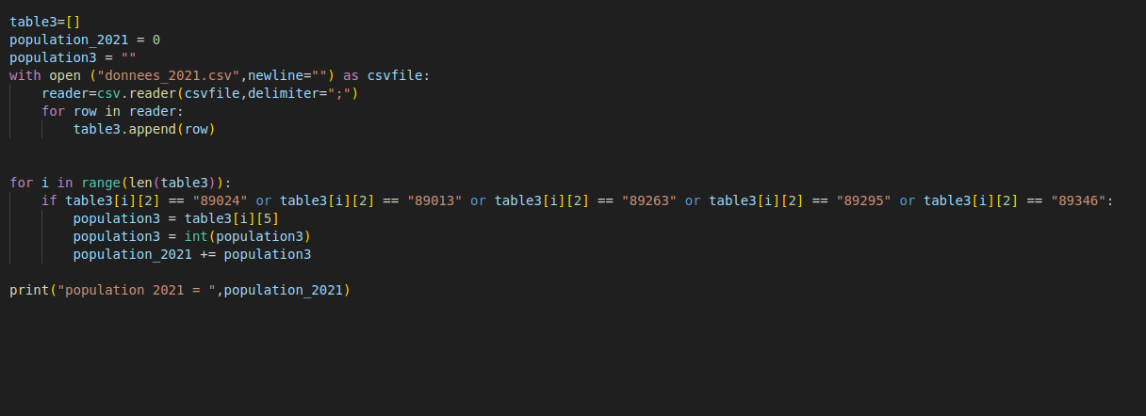

On utilise les résultats pour obtenir une courbe d’évolution de la population pour avoir un élément graphique.
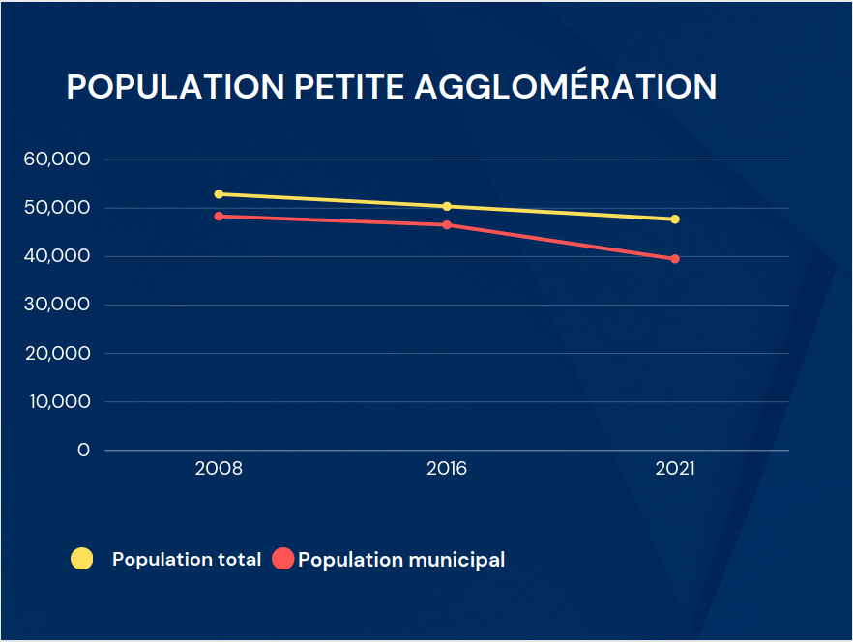

Dans un deuxième temps, on fait la même opération mais pour la population de la grande agglomération :

